Tutorial gk
Khởi tạo
Npm init –y báo lỗi:
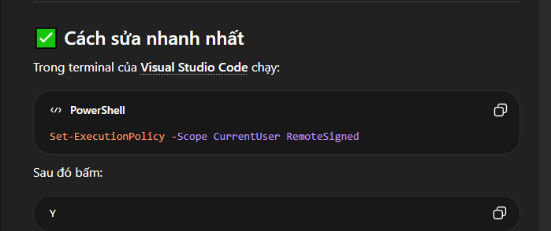
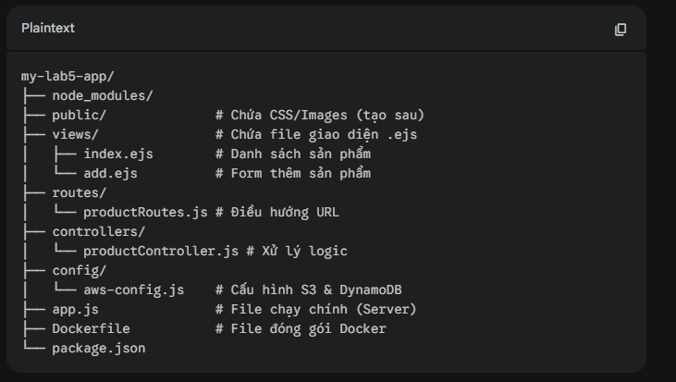
GIT
